Logo établissement
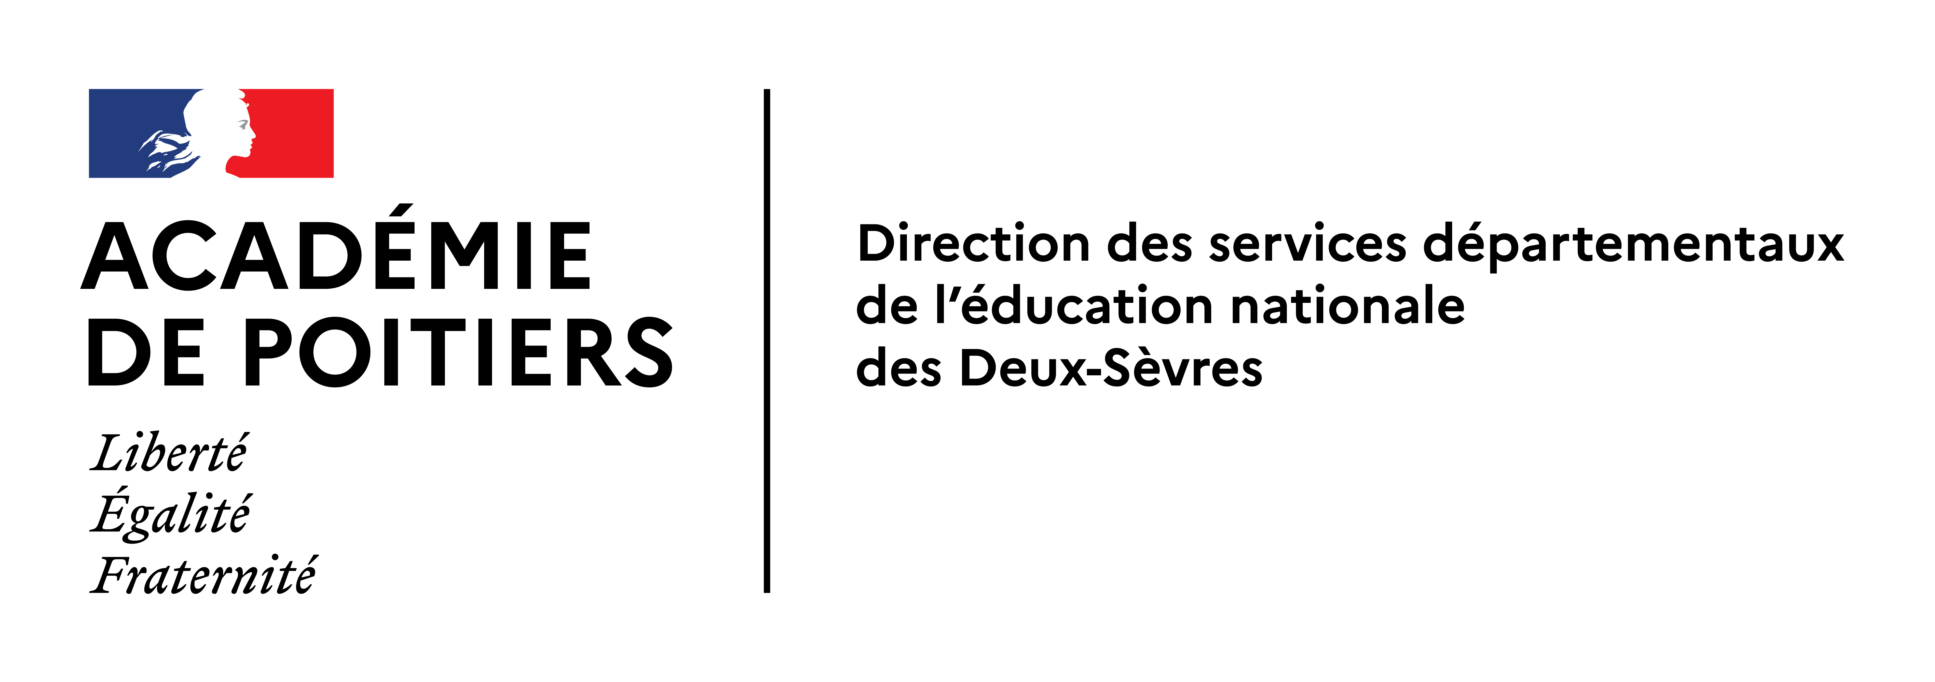

NOM de l’enfant : ……………………………………………… Prénom de l’enfant: ………………………………………..
Date : / / .
Objet : Survenue d’un cas confirmé au sein de l’école de votre enfant
Madame, Monsieur,
L’école fréquentée par votre enfant fait l’objet de mesures spécifiques du fait de la survenue d’un ou plusieurs cas confirmés de COVID-19. Votre enfant a été en contact avec un cas confirmé. Vous avez, en tant que responsable légal, un rôle pour limiter les risques de contagion de la Covid-19.
Votre enfant peut poursuivre les apprentissages à l’école. Il devra réaliser, deux jours (J2) après la réception de ce courrier, un autotest ou, si vous le souhaitez, un test antigénique dans une pharmacie ou un test PCR dans un laboratoire de biologie. Quel que soit le type de test réalisé, ces tests sont gratuits pour les mineurs. L’autotest est délivré gratuitement en pharmacie sur présentation de ce courrier et d’une preuve de scolarisation.
- Si l’autotest ou le test est négatif, votre enfant continue de suivre normalement les cours à l’école. Il peut également continuer à bénéficier des activités périscolaires ;
- Si l’autotest ou le test est positif, vous êtes invité à en informer le directeur de l’école. Votre enfant devra alors être isolé à domicile pour une durée de 7 jours. Cette durée pourra cependant être réduite si, à partir du 5ème jour, votre enfant réalise un test RT-PCR ou antigénique dont le résultat est négatif et s’il n’a aucun symptôme depuis 48 heures.

Nous attirons votre attention sur le fait qu’un autotest ou un test antigénique positif doit être confirmé par un test PCR réalisé en laboratoire.

Si toutefois votre enfant a contracté la Covid-19 au cours des deux derniers mois, il n’y a pas d’obligation de réalisation d’un autotest ou d’un test.

Afin de limiter les risques de contamination, pour les élèves de l’école élémentaire (à partir du CP) considérés comme cas contact, le port du masque chirurgical est recommandé en intérieur pendant 7 jours après la survenue du cas confirmé.

Ce courrier associé à une preuve de scolarisation, vaut justificatif pour la délivrance gratuite d’un autotest en pharmacie

Si vous devez garder votre enfant de moins de 16 ans, vous devez le déclarer sur declare.ameli.fr
En fonction de votre statut, le site vous indiquera les démarches à suivre

Si vous avez des interrogations au sujet des consignes sanitaires à suivre ou sur le contact tracing, vous pouvez appeler la plateforme de l’Assurance Maladie au 09 74 75 76 78 (service gratuit + prix d’un appel).
Si l’état de santé de votre enfant évolue, nous vous invitons à contacter sans attendre votre médecin traitant ou un médecin de ville. Si vous n’arrivez pas à trouver un médecin pour vous prendre en charge, vous pouvez contacter l’Assurance Maladie au 09 72 72 99 09 (service gratuit + prix d’un appel), qui vous orientera dans vos recherches.
Cordialement,
Signature directeur/directrice

